
報道関係者各位
2017.1.18

※このリリースは国土交通記者会・国土交通省建設専門紙記者会に配信しています

300組に直撃！ホームインスペクターが求められる理由
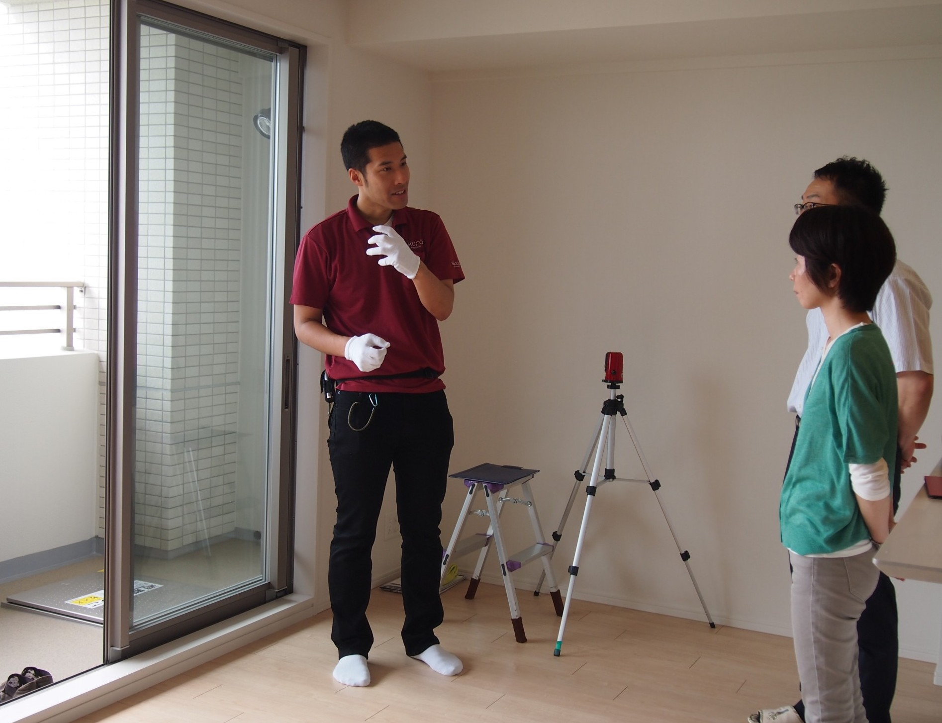業界初の個人向け総合不動産コンサルティング・ホームインスペクション（住宅診断）を行う“不動産の達人 株式会社さくら事務所”（東京都渋谷区／代表：大西倫加）では、同社の新築マンション内覧会立会い・同行サービスを昨年ご利用いただいた約３００組の声を元に、「プロに内覧会立会いを依頼した理由」をまとめました。
最も多かった理由は、断トツで「内覧会で何をチェックしたら良いのかわからない」というお悩み。詳しく伺ってみると、「品質が担保されているかは素人では判断できない」、「素人が問題点を判断できるのか不安」という内容でした。いずれも、専門知識や経験のないことからくる不安が大きい理由のようです。
次に多かったのは、「客観的な第三者の目で見てほしい」といった、不具合か許容範囲かを判断する「基準」が知りたいという悩みであり、こちらも多数の方が抱いていらっしゃるようです。内覧会でのチェックポイントは把握しているつもりでも、床の傾きや給排水設備など、「どこがどうなっていたら、不具合と呼べるものなのか？」という心配を抱える方が多くいらっしゃいます。
続いては「不備があっても、きちんと指摘できるかが不安」という声に代表されるように、売主との関係を損ねずに、対等に話しができるのか不安というお悩みでした。売主側はプロであり、買主側はほぼ素人。この構図が買主の方にとってプレッシャーとなってしまうので、第三者の「プロ」に同行を依頼した方がいらっしゃいました。
さくら事務所では今後も住宅購入を検討されている方々にとって有意義な情報を発信してまいります。「ホームインスペクション（住宅診断）」についてご不明な点がございましたら、お気軽に同社までご連絡くださいませ。
さくら事務所 内覧会立会いサービスのご依頼者300組に聞きました
『なぜ内覧会の立会いをホームインスペクターに依頼しましたか？』

【第１位】 マンション（建物）に関する知識不足からくる不安 （220件）
・内覧会で何をチェックしたら良いのかわからない ・限られた時間の中で、自分でチェックできるか不安

内覧会でのチェックポイントや実際の不具合事例をはじめ、住宅購入に手助けになる情報を発信中！
『安心住まいのためのお役立ちガイド』 ＞＞ https://www.sakurajimusyo.com/guide/
【第３位】 売主との関係性を損ねずに対等に話ができるか(22件)
・不備があってもきちんと指摘できるか不安 ・細かい指摘をして、売主との関係が悪くならないのか？
【第２位】 不具合or許容範囲かを判断する基準が分からない(51件)
・客観的な第三者の目で、専門家に見てほしい ・気になるけれど、不具合とまで言ってもよいのか？

株式会社さくら事務所 東京都渋谷区桜丘町29-24 桜丘リージェンシー101 https://www.sakurajimusyo.com/
TEL 03-6455-0726 FAX 03-6455-0022 広報室 ： 伊野瀬 惇俊 ・ 川崎 徳子 press@sakurajimusyo.com

■不動産の達人 株式会社さくら事務所■ （東京都渋谷区／代表取締役社長：大西倫加） https://www.sakurajimusyo.com/
株式会社さくら事務所は「人と不動産のより幸せな関係を追求し、豊かで美しい社会を次世代に手渡すこと」を理念として活動する、業界初の個人向け総合不動産コンサルティング企業です。１９９９年、不動産コンサルタント長嶋修が設立。第三者性を堅持した立場から、利害にとらわれない住宅診断（ホームインスペクション）やマンション管理組合向けコンサルティング、不動産購入に関する様々なアドバイスを行なう「不動産の達人サービス」を提供、約３６,５００組超の実績を持っています。

本件に関するお問い合わせは、お気軽に下記までご連絡ください。

